Dnevna učna priprava

Učitelj/-ica: Petra KOLARIČ

Predmet: Matematika | Razred: 9. | Zaporedna št. ure: | Ura: 8–12
Učna tema: ARITMETIKA IN ALGEBRA
Poglavje: Enačbe
Učna enota: Uporaba enačb v besedilnih nalogah
Učne metode dela: |  | Učne oblike dela: frontalna, individualna, skupinska
  Razlaga | Razgovor | Pripovedovanje
  Narekovanje | Načrtovanje | Diskusija
  Reševanje nalog | Demonstracija | Praktično delo
  Delo z besedilom | Opisovanje | Delo z računalnikom
  Metoda pisnih izdelkov |  | Opazovanje
  Branje | Didaktična igra | Poslušanje
Učni pripomočki:
- učni list

Viri in literatura:
- Učbenik Matematika 9, Mladinska knjiga Založba
Operativni učni cilji:
Učenci:
- uporabijo linearno enačbo pri reševanju besedilnih nalog.
Novi pojmi: |  | Medpredmetne povezave:

Diferenciacija in individualizacija:
Učencem s posebnimi potrebami prilagodim naloge za utrjevanje znanja in domače naloge v skladu z njihovimi odločbami ali priporočili.
Matematično nadarjenim učencem ravno tako prilagodim naloge za utrjevanje znanja in domače naloge.

Potek učne ure:
I. Pregled domače naloge

Pogovorimo se o poteku reševanja nalog in o strategijah, ki so jih učenci uporabili. Če so se pojavile težave, jih skupaj odpravimo.

II. Ugotavljanje predznanja in uvodna motivacija

Narekujem nalogo o številih.

Če dvakratnik neznanega števila povečaš za 5, dobiš število 21. Zapiši enačbo in ugotovi, katero je to neznano število.

Učenci povedo strategijo reševanja:
- preberemo besedilo,
- podčrtamo podatke in jih izpišemo,
- zapišemo enačbo.

Nameni učenja (cilji učenja):
- uporabim linearno enačbo pri reševanju besedilnih nalog.

III. Obravnava nove učne vsebine

Učenci narišejo v zvezek svojo dlan in si na vsak prst zapišejo del postopka:
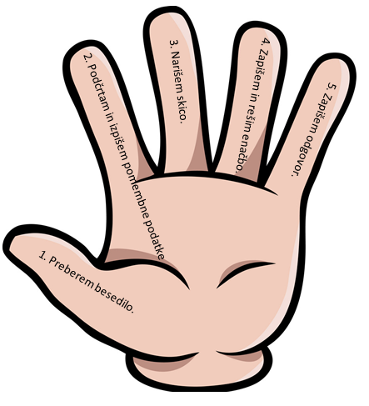

Učencem razdelim delovni list z besedilom, ki se nahaja na Diofantovem nagrobniku. Skupaj zapišemo enačbo po besedilu in jo rešimo.

Naloge o številih

Pogovorimo se o splošnih zapisih (Preberi in razmisli se straneh 58 in 59). Zapise prepišejo v zvezek in dodajo lasten primer. Primere preberejo na glas in jih komentiramo. Uspešnejši učenci zapišejo sestavljene težje primere zapisov.

IV. Utrjevanje znanja in domača naloga

Učenci rešujejo naloge od 39 do 51 v učbeniku na strani 60. Uspešnejši učenci rešijo naloge od 52 do 54 v učbeniku na strani 60.

Naloge iz geometrije

III. Obravnava nove učne vsebine

Z miselnim vzorcem ponovimo osnovne obrazce za obsege in ploščine likov, ki so jih spoznali v osmem razredu. Nato preberejo Pomagaj si I in II.

IV. Utrjevanje znanja in domača naloga

Učenci rešujejo naloge od 55 do 65 v učbeniku na strani 64. Uspešnejši učenci rešijo naloge od 66 do 70 v učbeniku na strani 64.

Naloge s starostjo

III. Obravnava nove učne vsebine

Pogovorimo se o splošnih zapisih (Preberi in razmisli na straneh 65 in 66). Zapise prepišejo in dodajo lasten primer. Nato skupaj rešimo Pomagaj si I, II in III. Opomnim jih, da si pri vsaki nalogi, ki jo rešujejo, narišejo preglednico.

IV. Utrjevanje znanja in domača naloga

Učenci rešujejo naloge od 71 do 84 v učbeniku na straneh 68 in 69. Uspešnejši učenci rešijo nalogi 85 in 86 v učbeniku na strani 69.

Naloge iz vsakdanjika

III. Obravnava nove učne vsebine

Skupaj rešimo primere Pomagaj si I in II. Ponovimo in se pogovorimo o postopku reševanja.

IV. Utrjevanje znanja in domača naloga

Učenci rešujejo naloge od 87 do 95 v učbeniku na strani 72. Uspešnejši učenci rešijo nalogi 96 in 97 v učbeniku na strani 72.

Naloge o gibanju

III. Obravnava nove učne vsebine

Preberemo Preberi in razmisli in skupaj rešimo primere Pomagaj si I in II. Ponovimo in se pogovorimo o postopku reševanja.

Če potnika potujeta drug za drugim in drugi prvega dohiti, imata oba enako opravljeno pot: s₁ = s₂.

Če pa potujeta drug proti drugemu, je celotna pot enaka vsoti obeh opravljenih poti: s₁ + s₂ = s.

IV. Utrjevanje znanja in domača naloga

Učenci rešujejo naloge od 98 do 104 v učbeniku na strani 76. Uspešnejši učenci rešijo naloge od 105 do 107 v učbeniku na strani 76.

Ob zaključku ure učenci zapišejo v zvezke, kaj so se današnjo uro naučili. Nekateri preberejo na glas.

Delovni listi v spletni učilnici.

